23 NİSAN İMAM HATİP ORTAOKULU
ADANA/SEYHAN
AD-SOYAD:
SINIF-NO:
1)
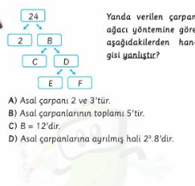

2)
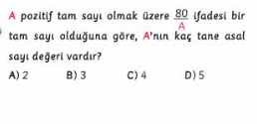

3) 250= 2ª . 5^{b} şeklinde asal çarpanlara ayırma verildiğine göre ‘b-a ‘ nın sonucu nedir?
A)4 B)3 C)2 D)1

4)
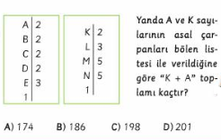

5)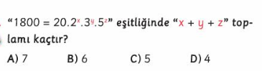

6)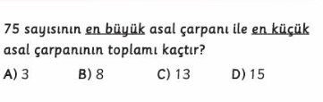

7)
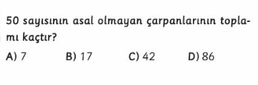

8)
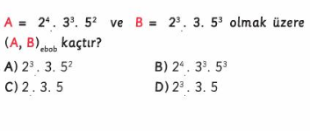
9)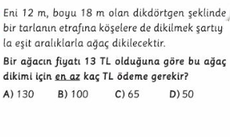

10)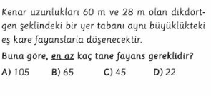

11)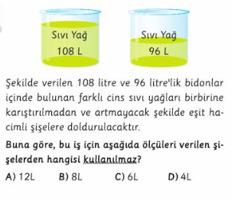

12)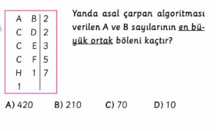

13)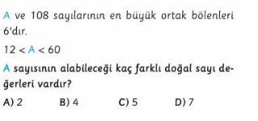

14)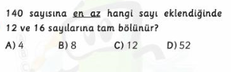

15) A= 2³.3⁴.5² ve B=2⁴.3².5³ olmak üzere EKOK(A,B)=?
A)2³.3².5² B) 2⁴.3⁴.5³ C)2⁴.3⁴.5² D)2.3.5

16)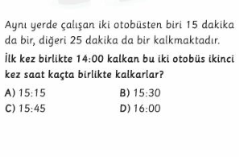

17)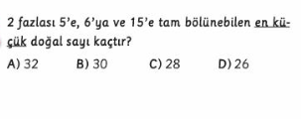

18)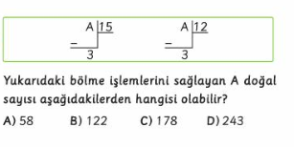

19)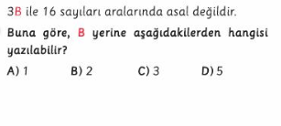

20)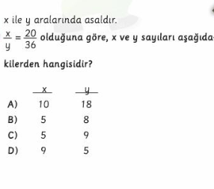

21) M= 3².5².7
N=3⁴.7³.11
K=5.7³
T=13².5³
Yukarıda asal çarpanlarına ayrılmış olarak verilen sayılardan hangi ikisi aralarında asaldır?
- M ve N B) N ve K
- K ve T D) N ve T

NOT: HER SORUNUN DOĞRU CEVABI 5 PUANDIR. 21.SORU JOKER SORUSUDUR.

ALİ GÜR derskitabicevaplarim.com

